Inspira Café Apresenta Tendências do Mercado de Café e Chás na Fispal Food Service
Realizada em parceria com a Flavors, atração recebe grandes nomes do segmento em palestras e workshops gratuitos
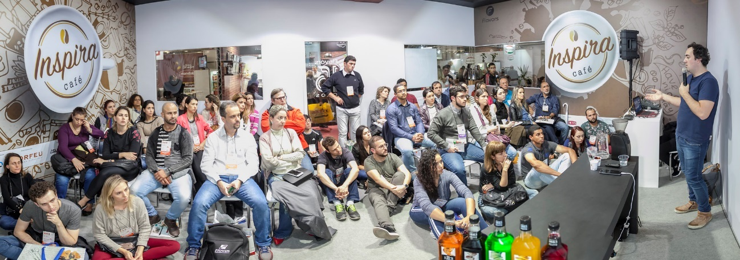
A Fispal Food Service, maior e mais completa feira para o mercado de alimentação fora do lar da América Latina, receberá mais uma edição do Inspira Café. A atração, que é realizada em parceria com a Flavors, importadora especializada em equipamentos voltados para café, chá e insumos, oferecerá palestras, workshops, e labs gratuitos sobre procedimentos de preparo de café e chá para gestores, baristas e empreendedores de cafeterias profissionais.
Entre os palestrantes já estão confirmadas a presença de importantes nomes do mercado. Juan Acosta (regional manager da América Latina, México e Caribe, da Hamilton Beach), abordará a diferença entre os blenders padrão e de alta performance. A diretora de redação da Revista Espresso, Mariana Proença, vai comentar as principais tendências e novidades do mercado de cafés especiais no mundo.
O Inspira Café terá, ainda, a presença do barista vencedor do Campeonato Brasileiro de Preparo de Cafés, Arthur Malaspina, do Octavio Café, de São Paulo, que explicará sobre técnicas de aprimoramento do café filtrado.
Também estão confirmados labs de Hario V60 e de Aeropress, métodos de preparo de café que valorizam seu sabor e o aroma, além da apresentação de produtos, curiosidades e dicas para melhorar o atendimento e experiência do consumidor. Os visitantes da Fispal Food Service terão, ainda, a oportunidade de degustar todas as bebidas preparadas durante a atração.
Com capacidade para 50 participantes, o Inspira Café conta com a curadoria da jornalista especializada em café, Giuliana Bastos. Para participar é só fazer o credenciamento para a Fispal Food Service.

A Feira
Realizada entre 11 e 14 de junho, no Expo Center Norte, em São Paulo, a Fispal Food Service reunirá mais de 1.800 marcas com as principais soluções para estabelecimentos de alimentação fora do lar. Além do Inspira Café, o evento terá uma série de atrações e experiências para os visitantes. Para mais informações e credenciamento, basta acessar o site: www.fispalfoodservice.com.br

Sobre a Fispal
A marca Fispal, que começou como um encontro de engenheiros chamado Feira de Insumos para Alimentos, no Palácio de Convenções do Anhembi, hoje representa o maior encontro do setor na América Latina. Em 2001, com o objetivo de atender a indústria de alimentos e bebidas e o setor de alimentação fora do lar, a Fispal se segmentou em duas feiras: Fispal Tecnologia – Feira Internacional de Tecnologia para as indústrias de alimentos e Bebidas e a Fispal Food Service: Feira internacional de produtos e serviços para alimentação fora do lar. A marca ainda agregou a Fispal Sorvetes – Feira de Tecnologia para a Indústria de Sorveteria Profissional e a Fispal Café: Feira de negócios par ao setor Cafeeiro.
As feiras, que hoje acompanham as mudanças e a evolução do mercado no Brasil e no mundo, são marcadas pelo lançamento de novas tecnologias, produtos, profissionalização de mão de obra e pela expansão para novos mercados. Atualmente, a marca Fispal é composta de feiras que atendem toda a cadeia de alimentos e bebidas, desde a matéria-prima, passando por máquinas, equipamentos e processos, chegando até o setor de alimentação fora do lar.
Saiba mais em: www.fispal.com.br

Sobre a Informa Markets
A Informa Markets cria plataformas para indústrias e mercados especializados para fazer negócios, inovar e crescer. Nosso portfólio global é composto por mais de 550 eventos e marcas internacionais, sendo mais de 30 no Brasil, em mercados como Saúde e Nutrição, Infraestrutura, Construção, Alimentos e Bebidas, Agronegócio, Tecnologia e Telecom, Metal Mecânico, entre outros. Oferecemos aos clientes e parceiros em todo o mundo oportunidades de networking, viver experiências e fazer negócios por meio de feiras e eventos presenciais, conteúdo digital especializado e soluções de inteligência de mercado, construindo uma jornada de relacionamento e negócios entre empresas e mercados 365 dias por ano.
Para mais informações, visite www.informamarkets.com.

Informações para a Imprensa:

SD&PRESS Consultoria
(11) 3876-4070; www.sdpress.com.br; @sdpress; facebook.com\sdpress
Caroline Correa | caroline.correa@sdpress.com.br
Aline Feltrin | aline.fetlrin@sdpress.com.br
Priscila Fabi | priscila.fabi@sdpress.com.br
 | Maio, 2019

